GL00

RENCANA PENGEMBANGAN PERANGKAT LUNAK

Cikoro Farm Online Shop

untuk:
LP3M Makassar

Dipersiapkan oleh:
Ripas Filqadar (5112100020)
Christo Atan Persada (5112100202)
Shabrina Kharismasari (5112100072)

Jurusan Teknik Informatika - Institut Teknologi Sepuluh Nopember
Jl. Raya ITS Surabaya 60111
 | Jurusan  Teknik Informatika  ITS | Nomor Dokumen |  | Halaman
 | Jurusan  Teknik Informatika  ITS | GL00-G01 <01:no_grp> |  | <1>/<jml 15>
 | Jurusan  Teknik Informatika  ITS | Revisi | - | Tgl: 30 Maret 2015

DAFTAR PERUBAHAN
Revisi | Deskripsi
A
B
C
D
E
F
G

INDEX  TGL | - | A | B | C | D | E | F | G
Ditulis oleh
Diperiksa oleh
Disetujui oleh

Daftar Halaman Perubahan
Halaman | Revisi | Halaman | Revisi

Abstraksi
Cikoro Farm Online Shop adalah sebuah perangkat lunak berbasis web yang digunakan untuk memudahkan pemesanan hasil perkebunan daerah Cikoro, Makassar. Aplikasi ini dapat digunakan untuk mengontrol data-data barang dan melihat daftar transaksi. Aplikasi ini diterapkan untuk pemesanan di sekitar kota Makassar saja.
Daftar Isi
Abstraksi 4
Daftar Isi 5
1 Pendahuluan 6
1.1 Gambaran Umum Proyek 6
1.2 Perubahan Rencana Pengembangan Perangkat Lunak 6
1.3 Bahan Acuan 6
1.4 Definisi dan Akronim 6
2 Organisasi Proyek 7
2.1 Model Proses 7
2.2 Struktur Organisasi 8
3 Proses Manajerial 9
3.1 Tujuan dan Prioritas Manajemen 9
3.2 Asumsi, Kebergantungan dan Kendala 9
3.3 Manajemen Resiko 10
3.4 Mekanisme Pemantauan dan Pengendalian 11
3.5 Rencana Penugasan 12
4 Proses Teknis 12
4.1 Metode, Alat Bantu, dan Teknik 12
4.2 Dokumentasi Perangkat Lunak 12
5 Paket Kerja, Jadwal, Anggaran 13
5.1 Paket Kerja 13
5.2 Kebergantungan 13
5.3 Tuntutan Sumber Daya 13
5.4 Anggaran dan Pengalokasian Sumber Daya 14
6 Komponen Pendukung 14
Lampiran 15

Pendahuluan

Gambaran Umum Proyek
Pembuatan Cikoro Farm Online Shop ditujukan kepada salah satu perkebunan di daerah Cikoro, Makassar. Umumnya, pemesanan hasil perkebunan dalam jumlah besar dilakukan secara manual dan harus mengunjungi perkebunannya secara langsung sehingga memakan waktu dan biaya. Selain itu, terkadang pemilik perkebunan kesulitan dalam mendata status pemesanan karena banyanknya pesanan. Biasanya pemilik perkebunan mencatat pemesanan hasil perkebunan secara manual, dengan menggunakan alat tulis. Dengan jumlah yang tidak sedikit, terkadang ada pesanan yang tidak terdata dengan baik. Oleh karena itu, Cikoro Farm Online Shop membantu pemilik perkebunan untuk mengetahui status pemesanan dari suatu hasil perkebunan. Semua hasil perkebunan akan difoto dan dimasukkan dalam web, sehingga hal ini akan memudahkan pemesan karena tidak perlu datang langsung ke perkebunan. Setiap transaksi juga akan tercatat dalam web dan pemesan dapat mengetahui rincian pemesanan yang dilakukan.

Perubahan Rencana Pengembangan Perangkat Lunak
  - Pengembangan sistem informasi Cikoro Farm Online Shop akan dilakukan secara bertahap melalui aplikasi GitHub
  - Segala perubahan sistem informasi Cikoro Farm Online Shop yang ada di GitHub akan tercatat sehingga stakeholder mengerahui proses perubahan tersebut

Bahan Acuan
Beberapa textbook, panduan, atau dokumentasi lain yang digunakan sebagai acuan dalam pengembangan perangkat lunak ini adalah sebagai berikut :

- IEEE Std 830-1993, IEEE Recommended Parctice for Software Requirement Specifications.
- Software Engineering, Aparctitioner’s Approach 5th edition, Roger S Pressman, Mc Graw Hill, 2001.
- Deskripsi Perancangan Perangkat Lunak (DPPL), Jurusan Teknik Informatika, Institut Teknologi Sepuluh Nopember.

Definisi dan Akronim
Beberapa definisi dan akronim yang ada dalam rencana pengembangan perangkat lunak ini antara lain seperti dalam tabel berikut:
Istilah, Akronim dan Singkatan | Keterangan
SKPL | Spesifikasi Kebutuhan Perangkat Lunak merupakan dokumen hasil analisis yang berisi spesifikasi kebutuhan user.
IEEE | Institute of Electrrical and Electronics Engineers, merupakan standar internasional untuk pengembangan dan rancangan perangkat lunak.
SRS | Software Requirement Spesification  Dokumen ini sama dengan SKPL.
Administrator | Pemilik toko yang memiliki wewenang untuk mengelola sistem informasi
PM | Project Manager  Pemimpin dalam pengerjaan suatu proyek
Timeline | Rencana waktu pengerjaan suatu proyek

Organisasi Proyek

Model Proses
Model proses yang digunakan dalam pengerjaan proyek Cikoro Farm Online Shop ini adalah model proses secara waterfall.
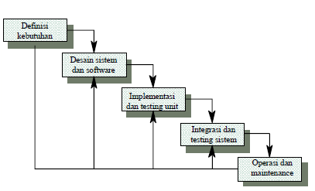
Gambar 1. Model Proses Waterfall

- Definisi Kebutuhan
Seluruh kebutuhan software didapatkan dalam fase ini, termasuk didalamnya kegunaan software yang diharapkan pengguna dan batasan software. Informasi ini diperoleh melalui wawancara. Informasi tersebut dianalisis untuk mendapatkan dokumentasi kebutuhan pengguna untuk digunakan pada tahap selanjutnya.
- Desain Sistem dan Software
Tahap ini dilakukan sebelum melakukan coding. Tahap ini bertujuan untuk memberikan gambaran apa yang seharusnya dikerjakan dan bagaimana tampilannya. Tahap ini membantu dalam menspesifikasikan kebutuhan hardware dan sistem serta mendefinisikan arsitektur sistem secara keseluruhan.
- Implementasi
Dalam tahap ini dilakukan pemrograman. Pembuatan software dipecah menjadi modul-modul kecil yang nantinya akan digabungkan dalam tahap berikutnya. Selain itu dalam tahap ini juga dilakukan pemeriksaaan terhadap modul yang dibuat, apakah sudah memenuhi fungsi yang diinginkan atau belum.
- Integrasi dan Testing Sistem
Di tahap ini dilakukan penggabungan modul-modul yang sudah dibuat dan dilakukan pengujian ini dilakukan untuk mengetahui apakah software yang dibuat telah sesuai dengan desainnya dan masih terdapat kesalahan atau tidak.
- Operasi dan Maintenance
Ini merupakan tahap terakhir dalam model waterfall. Software yang sudah jadi dijalankan serta dilakukan pemeliharaan. Pemeliharaan termasuk dalam memperbaiki kesalahan yang tidak ditemukan pada langkah sebelumnya. Perbaikan implementasi unit sistem dan peningkatan jasa sistem sebagai kebutuhan baru.

Struktur Organisasi
Berikut struktur organisasi dalam proyek pembuatan Cikoro Farm Online Shop :
Project Manager
Requirement Analyst
Designer
Programmer
User

Keterangan :
Project Manager : yaitu Christo Atan, mengatur seluruh tahapan pembuatan perangkat lunak, memantau progress pembuatan perangkat lunak dari masing-masing tahap, melakukan komunikasi kepada pengguna, melakukan penjadwalan dalam proses pembuatan perangkat lunak.
Requirement Analyst : yaitu Shabrina K, menggali kebutuhan pengguna, menentukan fungsi-fungsi yang akan diterapkan, membuat spesifikasi kebutuhan perangkat lunak.
Designer : yaitu Christo Atan, merancang sistem informasi, mengkaji ulang spesifikasi kebutuhan, membuat prototype sistem informasi, membuat dokumen perancangan perangkat lunak.
Programmer : yaitu Ripas Filqadar, mengimplementasikan hasil perancangan perangkat lunak, menghubungkan seluruh komponen perangkat lunak, memperbaiki hasil uji yang dilakukan oleh tester

Proses Manajerial

Tujuan dan Prioritas Manajemen
Tujuan dan prioritas dari aktivitas manajemen, menyangkut antara lain:
- Prioritas relatif dari proyek ini adalah untuk memudahkan pemilik perkebunan agar waktu mereka lebih efektif dan efisien dalam memanajemen penjualan maupun pembelian serta mempercepat proses transaksi jual beli.

Asumsi, Kebergantungan dan Kendala
Asumsinya adalah sistem informasi ini akan selesai dalam waktu 5 minggu dan juga sudah sesuai dengan keinginan pemilik perkebunan.
Kendala yang dihadapi :
- Dengan waktu yang sangat singkat, memungkinkan terjadinya keterlambatan jadinya perangkat lunak atau terjadinya perangkat lunak dengan kualitas yang rendah.
- Susahnya komunikasi dengan pemilik perkebunan sehingga data-data perkebunan yang dibutuhkan untuk menyelesaikan sistem informasi terlambat diberikan.
- Beberapa kesalahan yang bersifat teknis yang membuat realisasi tidak sesuai pengerjaan.
- Masih belum familiarnya dengan aplikasi GitHub.

Manajemen Resiko

Identifikasi Resiko
Resiko yang terjadi saat pembuatan software ini adalah :
- Komunikasi terhadap konsumen harus melalui perantara orang ketiga. Jadi setiap ada pertanyaan mengenai project, kami harus menanyakan terhadap teman kami dahulu, baru nanti teman kami yang akan menanyakan ke orangtua nya. Ini agak menyusahkan karena kami untuk bertanya mengenai proyek harus melewati dua orang terlebih dahulu, apalagi jika ada salah satu yang lambat merespon. (Relationship risk / Moderate Impact)
- Alur dari system yang diberikan oleh costumer yang belum jelas. Alur yang dimaksud disini adalah proses bisnis dari toko online, sehingga kami ber inisiatif mengambil proses bisnis standar dari sebuah toko online (Requirement Risk /moderate impact)
- Adanya teknologi baru untuk 1 orang anggota yaitu Framework Code Igniter karena anggota tersebut terbiasa menggunakan ASP .Net (Technical risk/ small impact)
- Sistem pembayaran yang belum jelas (Commercial Risk/ small impact)
- Kebutuhan awal yang diberikan client sangat kurang untuk page seperti kontak dan about (Requirement Risk/moderate impact)
- Konsumer kurang antusias dalam pengerjaan proyek ini, ini terlihat ketika kami tidak bisa menghubungi langsung, tapi harus melewati orang ketiga(anaknya) terlebih dahulu (Relationship Risk/moderate impact)

Manajemen Resiko
Dalam hal pengurangan resiko yang diatas, maka akan dikembangkan strategi, berikut langkah-langkah strategisnya :
- Menentukan standar dokumentasi dan membuat mekanisme untuk memastikan bahwa dokumen yang dikembangkan secara tepat waktu.
- Membuat dokumen outline yang jelas yang disetujui kedua pihak, baik pelanggan dan juga pengembang.
- Menerapkan model proses perangkat lunak agar pengembangan maupun penggunaan ulang modul bisa dilakukan dengan mudah walaupun ada banyak programmer.
  - PM memantau terus kegiatan anggota agar semua kegiatan berjalan sesuai dengan timeline.

Mekanisme Pemantauan dan Pengendalian

Mekanisme Pelaporan
- Jenis laporan proyek
Laporan sejenis semua dokumentasi yang ditulis dari awal oleh dokumentator tanpa ada yang disembunyikan mengenai proyek. Laporan ini akan diberikan langsung ke pemilik perkebunan.
- Alur Informasi (Penyebaran Informasi)
Semua penyelesaian masalah dilakukan melalui GitHub, dengan memberikan komentar pada issue yang ada. Dan jika sudah terpecahkan, maka dapat di close issue-nya.

Teknik Bantu
Tidak ada

Hubungan Umum
- Software configuration management; yang berhubungan dengan manajemen operasional dan konfigurasi yang telah terkonfigurasi dengan software yang ada.

Software quality assurance tasks :

Pengkajian ulang terhadap RPPL yang telah/ sedang berjalan.
  - Aktivitas dan mekanisme kaji ulang hasil kerja (work products), berhubungan dengan manajemen kontrol kualitas. Dilakukan untuk menentukan kualitas produk yang dihasilkan.

Software verification & validation; berhubungan dengan manajemen kontrol validasi, verifikasi dan uji coba untuk mengontrol kelegalan software yang digunakan serta validasi dan software yang terintegrasi pada produk serta melakukan penguji cobaan

Rencana Penugasan
- Arah keahlian :
  - PM adalah yang bertanggung jawab penuh atas kepala proyek kepada pihak pemilik toko selaku pelanggan.
  - Setiap anggota bekerja sesuai dengan fungsi nya masing masing, sesuai dengan issue yang diberikan pada GitHub.
- Saat proyek dimulai :
  - PM sudah mendalami sistem yang akan dibangun sehingga pengerjaan proyek dapat beralan dengan lancar.
  - Setelah terbentuk susunan organisasi yang sesuai, proyek kemudian dilaksanakan dengan penggunaan github yang dimana didalam github sudah bisa digunakan untuk berdiskusi.
- Lamanya dibutuhkan :
  - Setiap anggota tim yang bekerja dibawah koordinasi PM, akan dibutuhkan selama proyek berlangsung sesuai waktu pelaksanaan proyek.
  - PM yang mengoordinir setiap anggota tim, bekerja ketika proyek dirancang sampai dengan proyek yang dikerjakan selesai.

Rencana Penugasan
Berdasarkan pada struktur organisasi yang diacu pada bagian 2.2. Struktur Organisasi, maka jumlah dan tipe/jenis personalia yang dibutuhkan adalah :
  - Aras keahlian;
  - Saat mulai;
  - Lamanya dibutuhkan; dan
  - Cara mendapatkan, melatih, memfungsikan (retaining), dan memberhentikan personalia.

Proses Teknis

Metode, Alat Bantu, dan Teknik
Rencana Penggunaan Aplikasi Sistem Informasi ini antara lain:
  - Sistem yang digunakan berbasis web. Sehingga membutuhkan tools web browser ( Mozila Firefox, Google Chrome)
  - Proses penggalian kebutuhan menggunakan tools Star UML untuk membuat diagram usecase.
  - Perencanaan Pengerjaan Proyek atau Timeline menggunakan tools Microsoft Project
  - Pembagian resource / penugasan sumber daya dan dokumentasi menggunakan tools Github
  - Perancangan / design aplikasi menggunakan html sehingga membutuhkan tools Text Editor Sublime.
  - Perancangan database membutuhkan tools Power designer untuk membuat CDM dan PDM.
  - Pembangunan aplikasi menggunakan bahasa CodeIgniter.
Standar teknis, kebijakan, dan prosedur pengembangan atau pemutakhiran produk kerja dan setoran proyek mengacu pada dokumen SKPL (Spesifikasi Kebutuhan Perangkat Lunak) Cikoro Farm Online Shop dan dokumen DPPL (Dokumen Perancangan Perangkat Lunak) Cikoro Farm Online Shop.

Dokumentasi Perangkat Lunak
Daftar acuan tentang rencana dokumentasi untuk proyek perangkat lunak Sistem Informasi Cikoro Farm Online Shop antara lain:
  - Rencana dokumentasi menyangkut:
Dokumentasi dilakukan secara online, dimana semua resource dapat mengunggah hasil progress pengerjaannya melalui GitHub.

Paket Kerja, Jadwal, Anggaran

Paket Kerja
Berikut merupakan paket kerja yang dilakukan dalam masing-masing tahapan :
- Analisa Kebutuhan
  - Observasi kebutuhan pengguna
  - Penentuan kebutuhan fungsional dan non-fungsional
  - Penentuan kasus penggunaan beserta skenario
  - Validasi kebutuhan
- Design Sistem
  - Penentuan Arsitektur perangkat lunak
  - Rancangan basis data perangkat lunak
  - Rancangan antar-muka sistem informasi
- Pembuatan Kode Program
  - Pembuatan kode program dasar
  - Pembuatan basis data sistem
  - Pembuatan antar muka sistem
  - Perbaikan bug

Kebergantungan
Berikut merupakan skema antar paket kerja :
Analisa Kebutuhan
Desain Sistem
Pembuatan Kode Program
Pengujian
Rilis Program

Tuntutan Sumber Daya
Sumber daya yang dibutuhkan untuk menyelesaikan proyek ini yaitu :
  - Setiap penugasan dilakukan oleh 1-2 orang
  - Waktu komputasi 2 orang/jam
  - Perangkat lunak yang digunakan adalah :
- Sublime : Text editor
- Mozilla Firefox, Google Chrome : web browser
- StarUML : UML editor
- Photoshop : graphic design tool
- MySQL Workbench : database tool
  - Perangkat keras masing-masing orang memegang 1 laptop

Anggaran dan Pengalokasian Sumber Daya
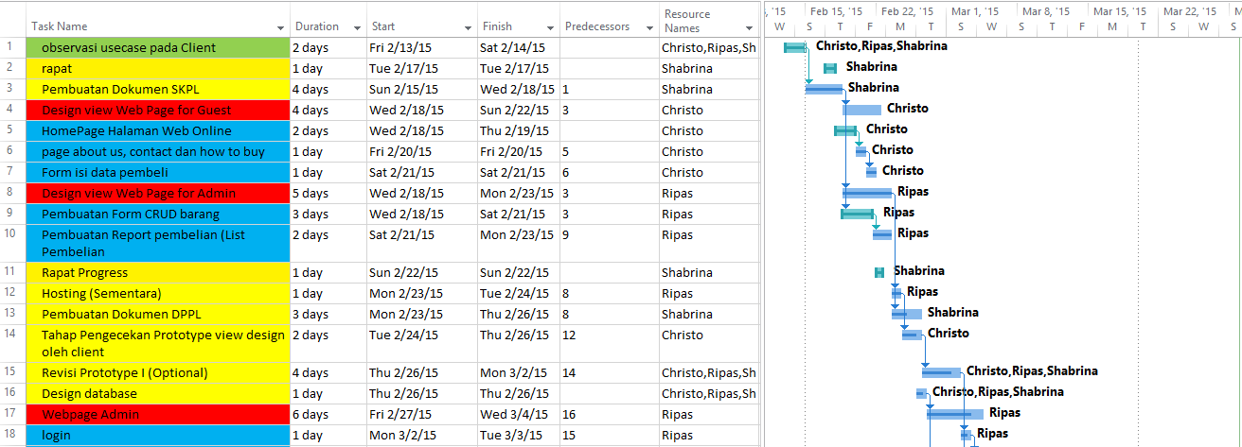
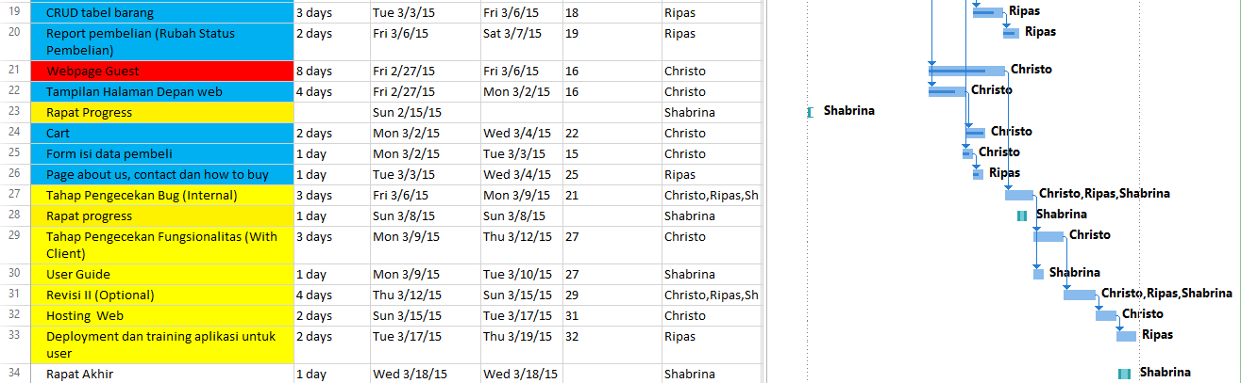

Komponen Pendukung

Lampiran

Mekanisme Proses Bisnis

